Liebe Eltern und Betreuer,
liebe Schülerinnen und Schüler,
bald ist es soweit und der Schulbesuch bei uns an der >Name der Schule< startet. Dafür sind einige Anschaffungen nötig. Damit Sie sich, liebe Eltern, schon darauf vorbereiten können, geben wir Ihnen eine Liste der benötigten Schulmaterialien.

Allgemeine Ausstattung
- Schultasche/Schulrucksack und Federtasche
- Buntstifte
- Filzstifte
- 2 Bleistifte, Anspitzer mit Dose
- Radiergummi
- Schere, Lineal
- Klebestift
- Füller mit Ersatzpatronen (oder Ersatzfüller „Stabilo“)
- Textmarker

Wir freuen uns auf Ihre Kinder/auf Euch,

herzliche Grüße

Schulordnung der >Name Ihrer Schule<

1. |  | Gewalt ist verboten!
2. | 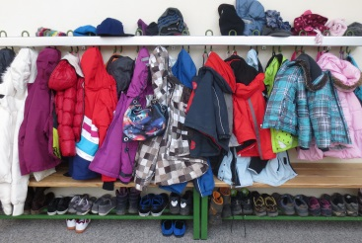 | Meine Jacke hänge ich an die Garderobe!
3. |  | In der Klasse nehme ich meine Mütze / meine Kapuze / mein Cap ab!
4. | 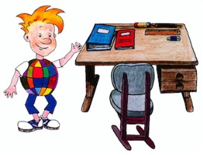 | Zu Unterrichtsbeginn liegen meine Arbeitsmaterialien auf dem Tisch!
5. |  | Ich melde mich und warte bis ich dran bin, wenn ich etwas sagen möchte!
6. |  | Das Handy wird im Unterricht nicht benutzt!
7. |  | Essen und Trinken ist im Unterricht verboten!
8. |  | Kaugummikauen ist im Unterricht verboten!

1. | 
2. | 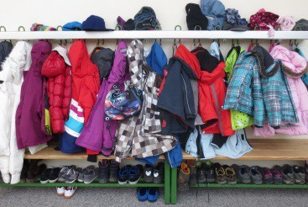
3. | 
4. | 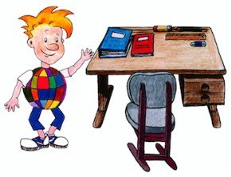
5. | 
6. | 
7. | 
8. | 

Sehr geehrte Familie ______________________,

ich muss Sie leider darüber informieren, dass Ihre Tochter / Ihr Sohn _________
mir folgende Sorge/n bereitet:

( ) macht die Hausaufgaben unvollständig / nicht.
( ) hat nicht alle Arbeitsmaterialien dabei.
( ) kommt zu spät zum Unterricht.
( ) stört den Unterricht.
( ) ist unfreundlich / respektlos zu den Lehrkräften.
( ) hält sich nicht an die Schulregeln.

Alle Schüler/-innen und Lehrkräfte haben ein Recht auf ungestörten Unterricht.

Ich bitte Sie:
( ) mit Ihrem Kind über sein Verhalten zu sprechen.
( ) zu einem Gespräch in die Schule am _________ um __________ Uhr.

Mit freundlichen Grüßen

(Bitte ausfüllen, abschneiden und zurückgeben an die Lehrkraft)

Die Mitteilung über das Verhalten von __________________ habe ich erhalten.

A dem Gesprächstermin am ___________ um ________ Uhr kann ich teilnehmen.

(Datum und Unterschrift der / des Erziehungsberechtigten)

Entschuldigung

Hiermit entschuldige ich / entschuldigen wir

________________________ (Name der / des Erziehungsberechtigten)

unser Kind ______________________ (vollständiger Name des Kindes)

für die Zeit vom ___________________ bis __________________ vom Unterricht.

Er / Sie kann / konnte nicht zur Schule kommen, weil er / sie

( ) verschlafen hat.
( ) krank war.
( ) einen Arzttermin hatte. (schriftliche Bestätigung des Arztbesuches)
( ) eine Behörde aufsuchen musste.
(Name der Behörde: ______________________________________)

Ich bin informiert, dass Arzttermine und Behördentermine möglichst am Nachmittag stattfinden sollen.

Mit freundlichen Grüßen

_____________________________
(Unterschrift der / des Erziehungsberechtigten)

